# Introdução a Teoria dos Grafos Estudo Baseado na Playlist da OBMEP no Youtube

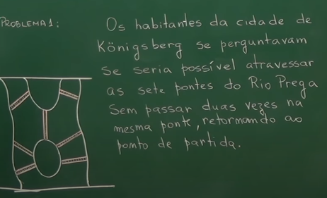

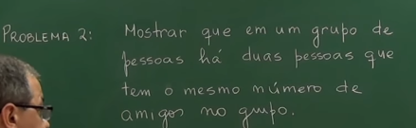 Pensar que é um prolema de grafo, onde cada pessoa do grupo é um vértice. E então, basta provar que existem dois vértices que possuem o mesmo número

de arestas.

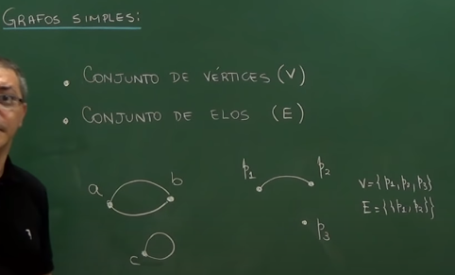

Élos ou arestas

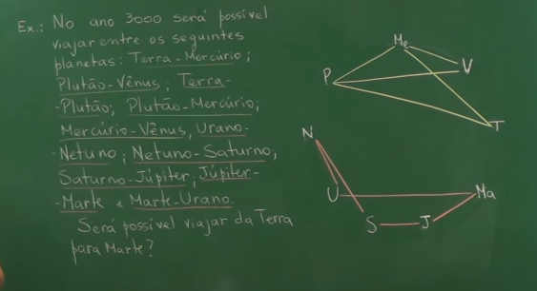

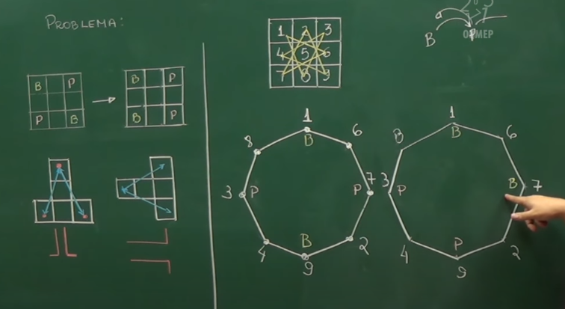

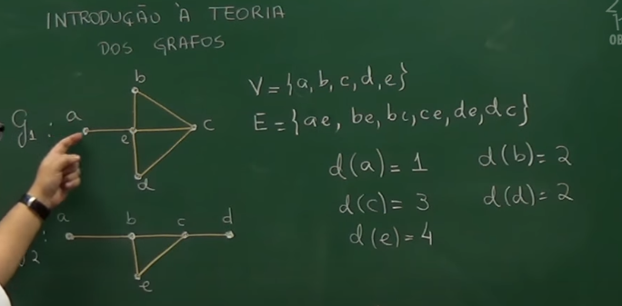 G2 : V = {a,b,c,d,e} (Vértices)  
 E = {ab, be, bc, cd, ce} (Elos)

d(a) = 1   
 d(b) = 2 (quantas arestas  
 d(c) = 3 saem de cada um  
 d(d) = 1 dos vértices)

d(e) = 2

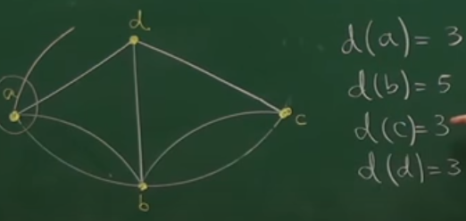 Supondo que estamos saindo de A, é impossível executarmos o problema dos

caminhos, dado que o grau de A (d(a)) é

igual a 3. Para poder ser ponto de saída

o vértice precisa ter grau par, de modo que cada entrada tenha um par saída. E a quantidade de vértices de grau ímpar de um grafo, tem que ser par!

Número Diagonais Polígono :   
Imaginemos um polígono de N lados, temos que para cada vértice pertencente a ele, podemos formar n-3 diagonais (ele não liga com ele mesmo e nem com seus 2 vizinhos). Portanto, o número de diagonais de um polígono de N lados é N(N-3), no entanto, estamos contando duas vezes cada uma delas, o que nos resulta em : num diagonais = n(n-3)/2

Seja um GRAFO com V vértices e A arestas, temos :   
G(V,A) v = {v1, v2 , v3, … , vn} |A| = número de arestas

d(v) = grau do vértice v (que é o número de arestas que chegam/saem dele)

TEOREMA : d(v1) + d(v2) + … + d(vn) = 2.|A|

cade aresta é contada duas vezes, porque sai de um grafo e chega em outro.

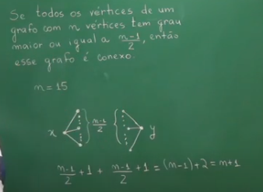

Por exemplo, com 15 cidades e partindo de cada uma delas pelo menos 7 estradas, conseguimos garantir que

saindo de um vértice genérico A, podemos chegar em um outro qualquer B. Pois, se A está ligada com 7 estradas e B também, de modo que essas estradas não tenham ligação entre si, temos (A+B+7+7) = 16.

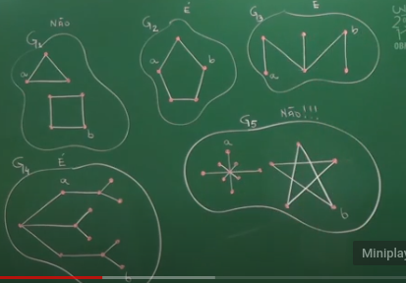 Grafo Conexo é aquele do qual podemos partir de qualquer vértice e chegar em qualquer outro. Nos exemplos ao lado temos os conexos e os não conexos.

Nos grafos G1 e G5, temos os não conexos, no entanto

temos componentes conexas pertencentes a ele.

Se eu tenho um grafo conexo, ao remover uma aresta, ou os vértices X e Y dessa aresta estão na mesma componente conexas (grafo conexo), ou estão em componentes conexas diferentes e únicas.

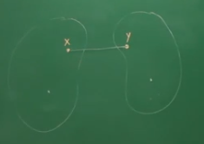

Se removemos a aresta xy, cada um dos vértices x e y passam a fazer parte de uma componente conexa diferente (grafo diferente), o que impossibilita transitar entre elas.

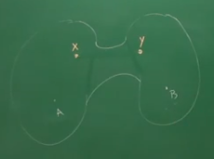

Mas caso a remoção dessa aresta não implique em uma formação de componentes conexas distintas, podemos transitar por qualquer um dos vértices do grafo, mesmo após removermos a aresta xy.

← Fig B

Ex) Pensando num problema em que cada um dos vértices de um grafo conexo está ligado 100 outros, ao removermos uma aresta, pergunta-se se ainda é possível transitar por todos os vértices pertencentes a ele?   
  
A resposta é SIM.   
Como cada vértice está ligada a 100 outros, ao removermos XY, tanto o vértice x, quanto o y, passam a ter grau 99. E pelo que foi estudado acima, sabemos que um grafo não pode possuir um número ímpar de vértices com grau ímpar, de modo que a única solução possível, é uma componente conexa não distinta a x e y, a qual permite a passagem por todos vértices (Fig B).

**Explicação desse fato sai do teorema :** d(v1) + d(v2) + … + d(vn) = 2.|A|   
  
*1)* se a soma de um número finito de graus é par, temos que ele é divisível por 2.  
(d(v1) +d(v2) + … + d(vn) )/2 é inteiro! O que satisfaz a condição de |A| ser inteiro.  
  
*2)* no entanto, se tomamos um vértice com grau ímpar, teríamos uma divisão não exata.   
d(x)/2 não é inteiro, assim como d(y)/2 não é inteiro.   
Portanto, a única maneira de conseguirmos um resultado inteiro, é possuindo um número par de números ímpares.   
(d(x) + d(y))/2 é inteiro! O que satisfaz a condição de |A| ser inteiro.  
  
*3)* portanto, unindo vértices com grau pares com os vértices (quantidade par) de grau ímpares :  
(d(v1) + d(v2) + … + d(vn) + d(x) + d(y))/2 = |A| mantém a conexidade!

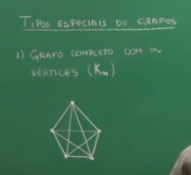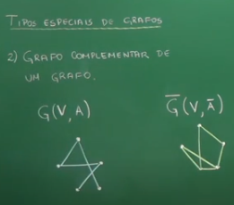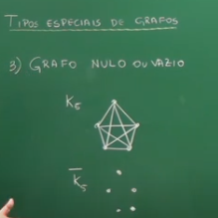

1) Todos os vértices estão ligados 2) sobrepondo G e G\, temos 3) grafo vazio seria o

entre si, de modo que em um grafo o grafo completo de 1) complementar de um

com n vértices, cada um deles está grafo completo e são

ligado a n-1 vértices. Só os vértices.  
  
|A| = n(n-1)/2 (contamos 2x cada)

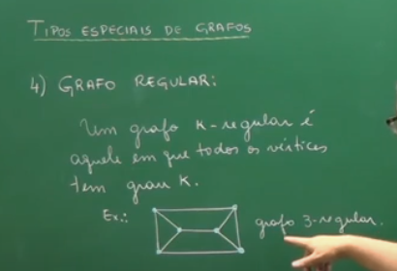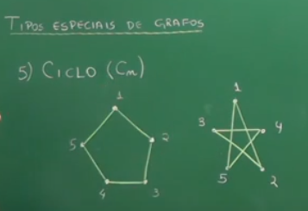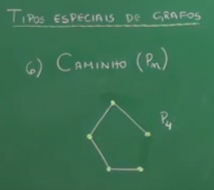

5) Liga-se cada vertice ao seu

sucessor, e o ultimo ao primeiro  
 (Grafo 2 regular conexo)

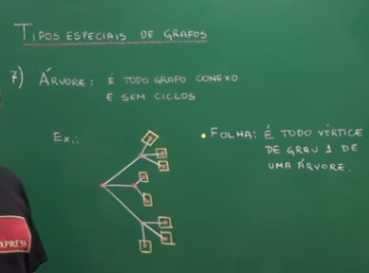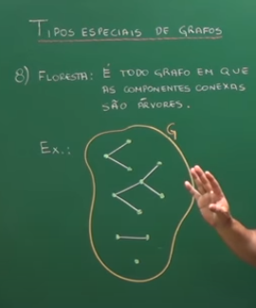

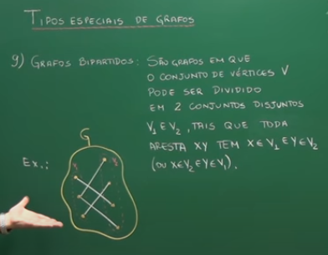

7) A quantidade de arestas em uma arvore é igual ao numero de vertices menos 1.

8) G é um grafo todo. Nesse

Exemplo, o vértice sem aresta

é considerado uma árvore